

**Ausflugsbericht**

ART363 | 22.12.2024 – 14.01.2025

„Von Hamburg nach Rio de Janeiro“

**Begleitung außer Phoenix**

|  |  |
| --- | --- |
| Jörg Hertel | Lektor |
| Harald Treder | Smartphone/Fotografie |
| Alain Kramer | Videograph |
| Gabriele Remus | Pfarrerin |
| Wolfgang Schlegel | SBY Astrid Schlegel |
| Sabine Grofmeier | Abendkünstlerin |
| Photo Team |  |
| Agnieszka Kleemann | Abendkünstlerin |
| Tobias | Bike Guide |

##### **Do. 26.12. Lissabon / Portugal 12.00 – 19.00 Uhr**

**Panoramafahrt Lissabon I 2 Std. | 29,00 €**

Während Ihrer Panoramafahrt gewinnen Sie einen ersten Eindruck der auf sieben Hügeln erbauten Hauptstadt Portugals. Mit dem Bus fahren Sie Richtung Zentrum und passieren die Unterstadt, den Parque Eduardo VII, das Belém-Viertel mit dem Turm von Belém, das Entdeckerdenkmal und das Hieronymuskloster. Danach erfolgt die Rückfahrt zum Hafen.

* Ausflug nach Plan  
  Achtung: die Uferstraße darf von Bussen tagsüber nicht mehr gefahren werden, d.h. man fährt zweimal quasi ums Zentrum herum, deshalb ist eine Dauer von 2,5h realistischer.

**Lissabon I 4 Std. | 49,00 €**

Während dieses Ausfluges gewinnen Sie einen Eindruck der auf sieben Hügeln erbauten Hauptstadt Portugals mit Fotostopps bei den interessantesten Sehenswürdigkeiten. Mit dem Bus fahren Sie zunächst in das Belém-Viertel und besichtigen den Kreuzgang des imposanten Hieronymus-Klosters, eines der bemerkenswertesten Sakralbauwerke der Welt. Hier befinden sich die Grabmäler des Dichters Camões und des Seefahrers Vasco da Gama. Der Turm von Belém (Außenbesichtigung) zählt zu den Meisterwerken der Manuelinik (ein Architekturstil des 16.Jh., der nur in Portugal zu finden ist) und ist das Wahrzeichen von Lissabon. Das Entdeckerdenkmal (Außenbesichtigung) ist dem Bug einer Karavelle nachgebaut. Weiterfahrt zum Stadtzentrum für eine Rundfahrt. Nach etwas Freizeit für eigene Erkundungen Rückkehr zum Hafen.

Bitte beachten: Ohne Altstadtbummel und Burg Sâo Jorge. Montags ist das Hieronymus-Kloster geschlossen, alternativ wird der Palacio de Ajuda besichtigt.

* Die Wartezeit vor dem Kloster dauert zu lange.
* Die Freizeit in der Stadt sollte man verlängern.

**Lissabon mit dem Hippo Bus I 2,5 Std. | 49,00 €**

Erleben Sie Lissabon mal auf eine andere Art, mit einem außergewöhnlichen Amphibien-Gefährt. Über einen Audioguide erhalten Sie Informationen, während Sie die vielen Seiten der portugiesischen Hauptstadt zu Land und zu Wasser erkunden. Die Fahrt beginnt und endet am Kreuzfahrtterminal und dauert etwa 2,5 Std., einschließlich einer etwa 30-minütigen Fahrt auf dem Fluss Tejo und einer etwa 40-minütigen Pause vor dem Entdeckerdenkmal in Belém, wo Sie ein traditionelles "Pastel de Belém" kosten können.

Bitte beachten: Für Gäste mit eingeschränkter Beweglichkeit nicht geeignet. Hoher Einstieg in den Bus. Sehr begrenzte Teilnehmerzahl.

* Ausflug nach Plan.

**Sintra mit Palast I 5 Std. | 59,00 €**

Schöne Landschaftsfahrt von Lissabon nach Sintra, einer reizvoll gelegenen alten Maurenstadt. Die Kulturlandschaft Sintra steht seit 1995 auf der UNESCO-Liste des Weltkulturerbes. Seit dem Mittelalter war die heutige Kleinstadt Sommerresidenz portugiesischer Könige und des Adels. Sie spazieren zum Palacio Nacional de Sintra, dem einstigen Königspalast. Das Schloss ist schon von weitem an den beiden gewaltigen konischen Schornsteinen, als Wahrzeichen der Stadt, zu erkennen. Nach der Innenbesichtigung genießen Sie etwas Freizeit und fahren dann weiter zum westlichsten Punkt des europäischen Kontinents, Cabo da Roca, mit schönem Blick auf die Küste. Die Rückfahrt führt über die Küstenstraße, vorbei an reizvollen Stränden, durch den Fischerort Cascais und den modernen Badeort Estoril nach Lissabon.

Bitte beachten: Für Gäste mit eingeschränkter Beweglichkeit nicht geeignet. Im Palast sind etwa 100 Stufen zu bewältigen.

* Auf der Hinfahrt funktionerte das Mikro im Bus nicht, sodass wir die Audiogeräte nutzen mussten. Vier Gäste hatten ihre Geräte nicht mitgebracht. Ein Paar konnte durch den Escort mit Ersatzgeräten versorgt werden, das zweite Paar wurde in die erste Reihe geholt. Während des Aufenthaltes in Sintra, hat der Busfahrer das Mikro wieder zum laufen gebracht, sodass wir dieses auf der Rückfahrt wieder nutzen konnten.  
  1 Sitzreihe konnte leider nicht benutzt werden, da die Scheiben auf beiden Seiten von einem Balken komplett verdeckt wurden.  
  Etwas mehr Freizeit in Sintra wäre schön.  
  Frau Fröhlich (#2219, BN412780) hat sich beim Wiedereinstieg in den Bus sehr darüber aufgeregt, dass sich Gäste auf einen anderen Platz gesetzt hatten. Der Escort meinte zur Dame, dass wir diese Erwartungshaltung zwar gegenüber anderen Gästen haben, dies jedoch nicht voraussetzen können und wir deshalb auch nicht darauf bestehen können. Mit der Antwort war sie nicht zufrieden und möchte sich deshalb im Nachgang an den Kreuzfahrtdirektor wenden.  
  Die Rückfahrt dauerte 1,5h anstelle der angegebenen 45min.

**Lissabon mit Altstadtrundgang I 4 Std.| 59,00 €**

Die Hauptstadt Portugals liegt malerisch auf sieben Hügeln am Ufer des Tejo. Vom Hafen fahren Sie zum Belém-Viertel mit Fotostopp am Belém-Turm aus dem 16. Jh. (Außenbesichtigung), zum Entdeckerdenkmal, einem der interessantesten Bauwerke des berühmten Architekten Arruda (Außenbesichtigung), und zum Hieronymus-Kloster (Außenbesichtigung). Weiterfahrt ins Stadtzentrum. Die Avenida Libertade und die Praça da Commercio zählen zu den wichtigsten Sehenswürdigkeiten Lissabons. Zu Fuß, teils stark bergauf, besuchen Sie die Burg Sâo Jorge. Von hier haben Sie einen herrlichen Panoramablick auf die Stadt. Anschließend Spaziergang bergab durch die engen, teils holprigen Gassen der berühmten Altstadt Alfama.

Bitte beachten: Für Gäste mit eingeschränkter Beweglichkeit nicht geeignet. Teils Fusswege mit sehr starker Steigung.

* Der Zeitrahmen für den Altstadtspaziergang von 60min passt nicht. Hier müssen mindestens 120min geplant werden.

**Mit dem Eco-Tuk-Tuk durch Lissabon I 2 Std.| 89,00 €**

Ihr englischsprechender Fahrer holt Sie mit dem Eco-Tuk-Tuk (elektrisch-betriebene 4-Sitzer-Autorikscha) am Hafen zu einer 2-stündigen Stadtrundfahrt ab. Mit dem flinken Gefährt fahren Sie u.a. durch die engen Gassen der Altstadt, vorbei an der Kathedrale und einigen Aussichtspunkten. Ein Besuch der Unterstadt Baixa darf natürlich auch nicht fehlen. Zum Ende des Ausfluges haben Sie die Gelegenheit den typischen Sauerkirschlikör "Ginjinha" zu probieren, bevor es zurück zum Hafen geht.

Bitte beachten: Für Gäste mit eingeschränkter Beweglichkeit oder Rückenleiden nicht geeignet. Sehr begrenzte Teilnehmerzahl.

* Ausflug nach Plan  
  Gruppe 10: ein Tuk Tuk hat sich zu Beginn der Tour beschwert, dass der Fahrer nichts erzählt, nach einem Gespräch mit dem Fahrer hat sich dies direkt geändert

**Lissabon mit der Straßenbahn I 4 Std.| 99,00 €**

Zunächst fahren Sie mit dem Bus zum Turm von Belém und zum Entdeckerdenkmal. Nach einem Fotostopp Weiterfahrt zum Estrela-Viertel, wo Ihre gut 30-minütige Stadtrundfahrt mit der altertümlichen Straßenbahn Lissabons beginnt, die Sie durch die alten Stadtteile Bairro Alto, Praça da Figueira und Alfama führt. Endstation ist die Unterstadt Baixa. Nach etwas Zeit zur freien Verfügung Rückfahrt mit dem Bus zum Hafen.

Bitte beachten: Für Gäste mit eingeschränkter Beweglichkeit nicht geeignet. Begrenzte Teilnehmerzahl. In der Straßenbahn sind keine Durchsagen des Reiseleiters erlaubt.

* Gruppe 5: Als wir bei den Straßenbahnen angekommen sind, gab es ein Problem mit dem Stromnetz, bei allen Straßenbahnen, deshalb mussten wir etwas warten, aber die Gäste haben sich nicht beschwert oder ähnliches, wir haben entspannt zusammen gewartet und unser Guide hat unterschiedliches erzählt, dann hat das Straßenbahnnetz zum Glück wieder funktioniert. Silvia war eine sehr gute Guidin.



##### **Sa. 28.12. Arrecife / Lanzarote / Spanien 12.30 – 20.00 Uhr**

**Puerto del Carmen individuell I 4 Std. | 19,00 €**

Etwa halbstündiger Transfer nach Puerto del Carmen. Besonders beliebt ist die Strandpromenade Avenida de las Playas mit zahlreichen Geschäften, Restaurants und Cafés. Der Sandstrand lädt zum Baden und Verweilen ein. Sie haben etwa 3 Std. zur freien Verfügung für individuelle Unternehmungen. Danach erfolgt wieder der Transfer zurück zum Schiff.  
Bitte beachten: Ausflug ohne örtliche Reiseleitung.

* Da der 2. Bus dieses Ausfluges noch vor dem Schiff kaputt ging, musste kurzerhand umdisponiert werden, sodass die beiden Ausflugsgruppen von einem Bus geshuttelt wurden. Die 2. Gruppe wurde somit ca. 45min später von dem 1. Bus abgeholt. Die Gäste wurden in der Atlantik Show Lounge über den neuen Treffpunkt Zeitpunkt informiert. Im selben System verlief dann der Rücktransport vom Strand, sodass die Aufenthaltsdauer für beide Gruppen entsprechend der Ausschreibung waren.

**Panoramafahrt Lanzarote I 4 Std. | 29,00 €**

Dieser Ausflug vermittelt Ihnen einen guten Eindruck der Insel. Unser erster Halt befindet sich an der Kirche „Los Dolores“, der Punkt an dem im 18. Jahrhundert die Lava inne hielt und die Einwohner eine Wallfahrtskirche erbaut haben. Nach einem kurzen Fotostopp durchfahren Sie die bizarre Landschaft von Timanfaya, wo Sie die mehr als 200 Vulkane bewundern können. Im Besucherzentrum erfahren Sie Wissenswertes über den Vulkanismus und der Geschichte der Insel. Weiterfahrt zur "grünen Lagune" (Lago Verde) des kleinen Fischerdorfes El Golfo ein (Fotostopp). Auf dem Weg nach Norden passieren Sie abschließend das wunderschöne Weinanbaugebiet La Geria, wo Sie eine Fotopause an einer typischen Bodega einlegen. Rückfahrt zum Schiff.

* Ausflug nach Plan

**Highlights Nordlanzarote I 4 Std. | 39,00 €**

Im Norden Lanzarotes findet man neben den fruchtbaren grünen Tälern der Insel auch die meisten Werke von César Manrique. Dieser lanzarotenische Künstler, der auch international bekannt und beliebt war, hat die Insel Dank seines positiven Einflusses und seines künstlerischen Talentes stark geprägt. Den ersten Eindruck der Einzigartigkeit Lanzarotes, den César schon früh erkannte, bekommen Sie in der ehemaligen Inselhauptstadt Teguise. Durch das beindruckende "Tal der 1.000 Palmen" hindurch, gelangen Sie zum Famara-Riff des Nordens wo Sie einen schöne Ausblick auf die vorgelagerten Inseln La Graciosa und das sogenannte "Archipielago Chinijo" geniessen. Danach fahren Sie weiter zu den von César Manrique gestalteten Grotten "Jameos del Agua". In einem der längsten Vulkantunnel der Welt schuf Manrique hier ein einzigartiges architektonisches Kunstwerk.

Bitte beachten: Für Gäste mit eingeschränkter Beweglichkeit nicht geeignet. Begrenzte Teilnehmerzahl. Ein Spaziergang in Teguise führt bergauf. Bei der Besichtigung der Grotte "Jameos del Agua" sind einige Stufen zu bewältigen.

* Ausflug nach Plan
* Ein Hinweis dass man tief in die Grotte nach unten steigt und denselben Weg wieder hochgehen muss wäre von Vorteil.

**Südlanzarote und Feuerberge I 4 Std. | 45,00 €**

Während dieser Fahrt sehen Sie die einzigartige Landschaft der vulkanischen Insel. Sie fahren durch idyllische Dörfer mit weiß getünchten Häusern in den Süden der Insel zum Nationalpark Timanfaya, einem gigantischen Krater- und Lavameer, welches bei riesigen Eruptionen im 18. Jh. entstanden ist und der Landschaft ihr typisches Aussehen verliehen hat. Höhepunkt ist ein Halt am Montaña de Fuego, dem Feuerberg, wo Sie die enorme Hitze spüren können, die aus dem Erdinneren kommt. Weiterfahrt zum Schauplatz verschiedenster internationaler Filmproduktonen und einem der bekanntesten Fotomotive Lanzarotes, dem Vulkan El Golfo mit seiner Grünen Lagune. Den Abschluss bildet eine Fotopause an einer typischen Bodega im Herzen des Weinabeugebietes La Geria. Im Schatten des Timanfaya Nationalparks haben die Einwohner hier eine einzigartige Anbaumethode für Wein entwickelt.

* Ausflug nach Plan

**Welt der Vulkane I 4 Std. | 45,00 €**

Ein Ausflug für sportliche Gäste. Während dieses Ausflugs wird viel Wissen rund um die faszinierende Welt der Vulkane vermittelt. Er ist besonders für Wanderfreunde und Naturliebhaber geeignet. Busfahrt bis zum Rand des Nationalparks Timanfaya. Von hier führt die Wanderung durch bizarre Lavaformationen und bietet die einmalige Gelegenheit, noch immer aktive Vulkane - ohne glühende Lava oder Schwefeldämpfe - aus der Nähe zu erleben. Die faszinierenden Farben der Feuerberge und die endlosen Lavafelder machen dieses Gebiet so einzigartig. Auf einem unebenen Schotterweg (ca. 2 km) steigen Sie in den Krater Caldera de los Cuervos ("Rabenkessel") und erleben ein einzigartiges Naturschutzgebiet. Es folgen eine Wanderung am Fuß des Vulkankegels Montaña Colorada ("Bunter Berg") und ein Besuch des Informationszentrums, in dem eine Ausstellung über Lanzarote und den Vulkanismus informiert und die Simulation eines Vulkanausbruchs gezeigt wird. Anschließend Rückfahrt zum Hafen. Die reine Wanderzeit beträgt etwa zwei Stunden und ist mit festem Schuhwerk gut zu bewältigen. Ausnahme ist der Abstieg in den "Rabenkessel", für den Trittsicherheit erforderlich ist.

Bitte beachten: Für Gäste mit eingeschränkter Beweglichkeit nicht geeignet. Begrenzte Teilnehmerzahl. Feste Sport-/Wanderschuhe erforderlich. Leichte Jacke und Sonnenschutz empfohlen. Etwa 4 km Wanderung über unebenes, sandiges, zumeist flaches Terrain.

* Ausflug nach Plan



##### **So. 29.12. Santa Cruz de Tenerife / Teneriffa 08.00 – 13.00 Uhr**

**Orotava und Puerto de la Cruz I 4 Std. | 29,00 €**

Sie fahren über die Autobahn direkt in Richtung Orotava und erreichen den Humboldt-Aussichtspunkt mit weitem Blick über das fruchtbare Orotava-Tal. Sie sehen blumenreiche Gärten und weite Bananenplantagen, eine Reihe hübscher Häuser und das „Balkonhaus“, heute beherbergt es eine Stickerei-Schule. Weiter geht es nach Puerto de la Cruz, einem Badeort und Touristenparadies, wo Sie Zeit zu einem Einkaufsbummel haben.  
Bitte beachten: Für Gäste mit eingeschränkter Beweglichkeit nicht geeignet. Etwa 1 Std. Rundgang über steile Wege in Orotava und einige Stufen sind zu bewältigen.

* Ausflug ist für Personen mit Einschränkungen nicht geeignet aufgrund des Spaziergangs durch Orotava. Hier geht es teilweise relativ steil nach oben. Der gesamte Rundweg beläuft sich auf ca. 45-60 min je nach Tempo der Gruppe. Ein Hinweis hierfür in der Beschreibung wäre vorteilhaft.

**La Laguna und Bodega Alvaro I 4 Std. | 39,00 €**

Nach einer Orientierungsfahrt durch die Inselhauptstadt Santa Cruz und entlang der Rambla fahren Sie über die Nordautobahn zur Universitätsstadt La Laguna, deren historische Altstadt von der UNESCO zum Weltkulturerbe ernannt wurde. Nach einem etwa 45-minütigen Rundgang fahren Sie weiter in die fruchtbare Gegend des Valle Guerra, mit seinen weitläufigen Plantagen und Blumenfeldern. Sie erreichen den malerischen Ort El Sauzal und den Aussichtspunkt La Garañona mit herrlicher Aussicht auf die felsige Nordküste Teneriffas. Abschließend besuchen Sie das Städtchen Tacoronte und erleben eine kleine Weinprobe mit spanischen Tapas in der Bodega Alvaro.   
Bitte beachten: Gut 45 Min. zu Fuß.

* Ausflug nach Plan.  
  Timings allgemein recht eng. Ein Aussichtspunkt wo der Teide zu sehen ist, wäre definitiv attraktiver, als der bisherige, da von dort aus nur die Küste zu sehen ist.
* In der Bodega kann ein Weißwein, ein Rosé, ein Rotwein sowie ein Süßwein verkostet werden. Die Flaschen werden direkt auf die Tische gestellt und die Gäste können sich á la „all you can drink“ bedienen – sehr großzügig. Der Aufenthalt von 45min ist daher etwas knapp berechnet, da auch der Shop sehr attraktiv ist.

**Icod und Garachico I 4,5 Std. | 39,00 €**

Fahrt auf der Nordautobahn vorbei an La Laguna durch das Weingebiet von Tacoronte und El Sauzal. Weiterfahrt über die Nordwest-Küstenstraße nach Icod de Los Vinos, heute ein wichtiger Handelsort, der nicht nur für seinen Wein, sondern auch für seinen uralten Drachenbaum, den "Drago Milenario", bekannt ist. Diese Bäume wachsen nur auf den Kanarischen Inseln. Nach einem kurzen Besuch fahren Sie an weitläufigen Bananenplantagen vorbei nach Garachico. Von hier wurde früher der berühmte Malvasier-Wein exportiert. Zu Beginn des 18. Jahrhunderts unter Lavamassen begraben, ist Garachico heute wieder ein hübscher Ort mit Meerwasser-Schwimmbecken, Fischerhafen und alten Herrenhäusern mit geschnitzten Holzbalkonen. Nach etwa 30-minütiger Besichtigung kehren Sie zurück zum Schiff.

* Ausflug nach Plan



##### **Do. 02.01. Praia / Santiago / Kapverdische Inseln 07.00 – 18.00 Uhr**

Von 08.30 Uhr bis 17.15 haben wir einen Shuttlebus (total 5 Kleinbusse à 22 Plätze) angeboten.  
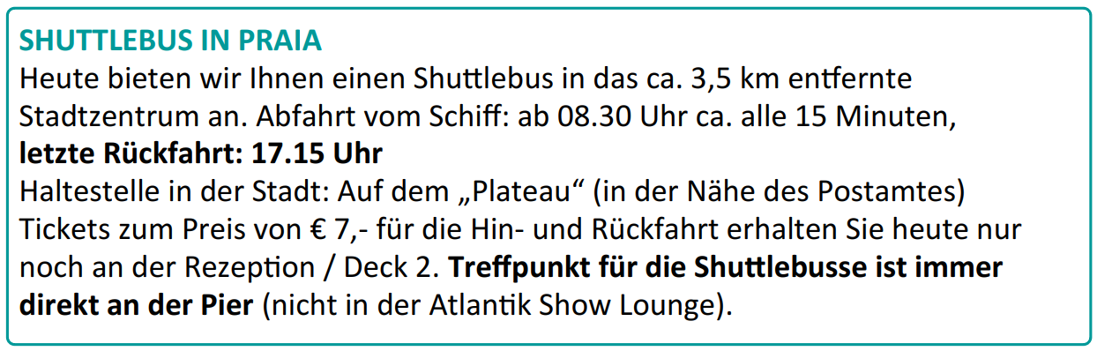

Ebenfalls haben wir einen Transfer nach Cidade Velha angeboten.  
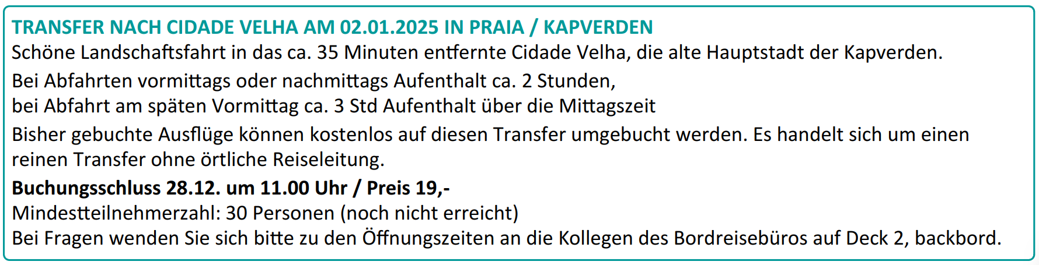

* Transfer nach Plan
* Geschäfte öffneten erst um 11.00 Uhr. Auf dem Platz gab es WLAN.

**Baden am Strand Sao Francisco I 4 Std. | 19,00 €**

Nach einem etwa 20-minütigen Transfer erreichen Sie den Strand Sao Francisco, einen der schönsten Strände der Insel Santiago mit viel unberührter Natur. Hier genießen Sie einen gut 3-stündigen Aufenthalt mit Schwimmen im warmen kristallklaren Wasser und viel Entspannung am weißen feinsandigen Strand. Danach erfolgt der Transfer zurück zum Schiff.

Bitte beachten: Ausflug ohne örtliche Reiseleitung. Begrenzte Teilnehmerzahl.

* Ausflug nach Plan. Naturbelassener Strand.

**Inselfahrt mit Assomada und Rui Vaz I 4,5 Std. | 29,00 €**

Besuchen Sie während einer Inselfahrt die nach Praia und Mindelo drittgrößte Stadt der Kapverdischen Inseln. Assomada spielt mit knapp 14.000 Einwohnern eine wichtige kommerzielle Rolle und im Stadtzentrum finden Sie noch viele Kolonialgebäude im portugiesischen Stil. Der Markt von Assomada zählt zu den größten der Insel Santiago, mit einer großen Auswahl an landwirtschaftlichen Produkten und Kunsthandwerk. Bestaunen Sie den 600 Jahre alten, größten Baum des Landes, den Kapok (Ceiba Pentandra oder auch Wollbaum genannt). Danach fahren Sie auf landschaftlich reizvoller Strecke zur Siedlung Rui Vaz auf 809 m Höhe und genießen bei einer Erfrischung den Panoramablick aus der Höhe. Rückfahrt zum Schiff mit Fotostopps unterwegs.  
Bitte beachten: Eine gute Stunde zu Fuß insgesamt.

* Allgemein: Seitens lokaler Agentur leider etwas schlecht organisiert, da offenbar praktisch alle Gruppen (total 22 Busse) dieselbe Reihenfolge des Ausfluges hatten. Heißt, dass sich alle Gruppen am Kapokbaum getroffen haben, was zu extremen Stau der Busse führte, da die Straße vor Ort zu eng ist um aneinander vorbeizufahren, geschweige denn von zu wenden. Eine bessere Koordination in diesem Punkt wäre erforderlich.
* Allgemein: Aufgrund des Staus am Baum verspäteten sich praktisch alle Ausflüge um knapp 1h. Allgemein sind die Zeiten recht knapp kalkuliert.
* Allgemein: Gewisse Busse machten in Assomada 2 Stopps (Rathaus und Markt) andere nur 1 Stopp (Markt).
* Allgemein: Beim Erfrischungsstopp in Rui Vaz, müssen ca. 30 Treppenstufen zurückgelegt werden. Die Fahrt dahin ist zwar schön, der Ausblick jedoch ist nicht der, den sich die Gäste gewünscht haben. Man sieht den Pico Antonia allerdings etwas an der Ecke.
* Allgemein: Der Ausflug ist definitiv nicht für Gehbis geeignet. Ein Hinweis bezüglich des Weges am Kapokbaum wäre vorteilhaft.
* Busse 2A+2B; beim Treffpunkt zur Abfahrt am Kapokbaum fehlte ein Herr des Busses 2B. Nach langer Suche wurde der Herr gefunden, allerdings musste in der Zwischenzeit Bus 2A bereits vorfahren, da dieser Platz machen musste für die weiteren ankommenden Busse. Der Vorsprung war dann jedoch so groß, dass Bus 2B dies nicht mehr aufholen konnte. Der Guide im Bus 2A sprach jedoch seht gutes Englisch sowie auch etwas Deutsch, hingegen war der Guide von 2B eher mäßig.  
  @Lena: Bus 2A überhaupt noch gesehen und Bus gewechselt?
* Bus 6A+6B; der externe Escort hat jeweils bei den Stopps beide Gruppen zusammen-gesammelt und jeweils vor Ort die Informationen der Guides übersetzt. Auf der Fahrt fanden keine Übersetzungen statt.
* Bus 3A+B; Ausflug verlief planmäßig. Lediglich während des Spazierganges war ich auf mich alleine gestellt, da sich die Guides abgesprochen haben wer mich begleiten wird. Ivo war allerdings während der Tour mehr mit den Personen vor Ort beschäftigt als mit der Gruppe. Er zeigte mir lediglich ab und zu ein Gebäude oder eine Büste und nannte mir einen Namen oder ein Stichwort. Mithilfe meiner Übersetzungshilfe konnte ich dann anhand der Begriffe etwas zu den jeweiligen Situationen sagen. Seitens der Gäste gab es keinerlei Beschwerden oder Anmerkungen diesbezüglich.  
  Einige Gäste aus anderen Bussen fanden die Situation an den Bussen relativ unübersichtlich da nicht alle Fahrer bei unserem Stopp am Kapokbaum nach unten gefahren sind. Meine Busse standen nach Rücksprache mit den Guides direkt unten für uns bereit. Auf dem Weg zurück nach oben haben wir noch Gäste von anderen Gruppen mitgenommen, welche meinten dieser Ausflug ist eine reine Zumutung (da sie laufen sollten). Als ich die Gäste gebeten haben meinen Bus wieder zu verlassen um sich wieder ihrer Gruppe anzuschließen haben sie sich zunächst geweigert. Besonders fiel hierbei eine Dame auf (Kabine 4478 / Fr. Monika Meurer), welche versucht hat alle Gäste davon zu überzeugen, dass dieser Ausflug eine reine Katastrophe sei und sie es nicht einsieht wieder meinen Bus zu verlassen um den Gästen aus Bus 3 Platz zu machen. Nach einem kurzen Gespräch mit den beteiligten Personen konnten wir den Ausflug wie geplant fortsetzen
* Bus 7B: die Heckscheibe des Busses ging an dem Stopp am Kapokbaum kaputt, da diese von einer lokalen Person von einem Stein beworfen wurde. Niemand hat sich dabei verletzt, aber der Schock saß tief. Die Gäste wurden daraufhin auf die anderen Busse (Bus 2, 3 und 10) verteilt. Dadurch konnten leider nicht alle Gäste der Gruppe den Kapokbaum sehen, da schnell reagiert werden musste und einige der Busse gerade losfahren wollten. An Bord erhileten die Gäste einen Brief sowie eine Falsche Sekt pro Kabine.



##### **~~Mo. 06.01. Natal / Brasilien 08.00 – 18.00 Uhr~~**

Der Hafen wurde abgesagt und mit dem Hafen Maceió ersetzt. Die Gäste wurden bei Ihrer Anreise über Bordlautsprecher sowie über „Auf ein Wort“ über die Änderung informiert.

**~~Panoramafahrt Natal I 3 Std. | 49,00 €~~**

~~Während Ihrer Panoramafahrt passieren Sie zunächst Ribeira, den älteren Teil Natals und kommen dann in die Innenstadt. SIe passieren u.a. den Gouverneurspalast und die alte Kathedrale. Anschließend fahren Sie durch den modernen Teil Natals bis zum Strand Ponta Negra. Genießen Sie Ausblicke auf den Morro do Careca, das berühmteste Postkartenmotiv der Stadt. Weiterfahrt zum Gründungsort Natals, dem alten portugiesischen Fort dos Reis Magos aus dem 16. Jh. Nach einer Fotopause fahren Sie in das historische Stadtzentrum zurück und entdecken während einer kurzen Pause alle Arten von nordostbrasilianischem Kunsthandwerk, bevor Sie wieder am Schiff ankommen.  
Bitte beachten: Begrenzte Teilnehmerzahl.~~

**~~Natal I 4 Std. | 65,00 €~~**

~~Ihre Rundfahrt durch Natal, Hauptstadt des Bundesstaates Rio Grande, beginnt am Hafen im Stadtteil Ribeira am Ufer des Rio Potengi. Sie unternehmen einen etwa 45-minütigen Rundgang durch das Altstadtzentrum mit der Kathedrale sowie dem Regierungspalast, dem Rathaus und Kunstgewerbeläden. Anschließend Weiterfahrt und Sie passieren das beliebte Strandviertel Ponta Negra und bestaunen im Vorort Praia de Pirangi den wohl größten Cashewbaum der Welt. Danach gelangen Sie zum Fort dos Reis Magos, einst als Stützpunkt gegen die Franzosen errichtet. Nach einer Fotopause Rückfahrt zum Schiff.  
Bitte beachten: Für Gäste mit eingeschränkter Beweglichkeit nicht geeignet. Begrenzte Teilnehmerzahl.~~

**~~Wanderung Peroba Trail im Parque das Dunas I 3,5 Std. | 69,00 €~~**

~~Der Parque das Dunas befindet sich in Natal und hat eine Fläche von 1.172 Hektar. Von der UNESCO als Biosphärenreservat anerkannt, gilt der Parque das Dunas als der größte städtische Dünenpark in Brasilien, der für die Lebensqualität der Bevölkerung von grundlegender Bedeutung ist. Er trägt sowohl zur Auffüllung des Grundwasserspiegels der Stadt bei, als auch zur Reinigung der Luft. Nach einem etwa 30-minütigen Transfer erhalten Sie eine Einweisung mit Informationen zum Park, gefolgt von einer etwa 75-minütigen Wanderung über den Peroba Trail, einer von 3 Wanderwegen im Parque das Dunas. Ein Gästeführer begleitet Sie und informiert über die Geologie, Fauna und Flora des Parks. Genießen Sie im Anschluß eine Erfrischungspause, bevor Sie wieder zum Schiff zurück fahren. Bitte beachten: Für Gäste mit eingeschränkter Beweglichkeit nicht geeignet. Begrenzte Teilnehmerzahl. Bequemes Schuhwerk empfohlen.~~

##### **Di. 07.01. Recife / Brasilien 06.00 – 19.00 Uhr**

Per Hafenshuttle wurden die Ausflugsgruppen sowie individuelle Gäste vom Schiff zum Terminal gefahren. Der Weg durch das Terminal zieht sich etwas, aber an jeder Ecke standen Personen welche die Gäste geleitet haben.  
Empfangen wurden wir von einer Karnevals Band sowie Tänzern und zudem gab es kostenfreie alkoholische Getränke.  
Die Busse waren alle chronologisch geparkt und ausgeschildert.

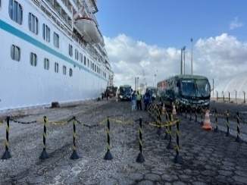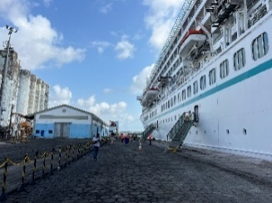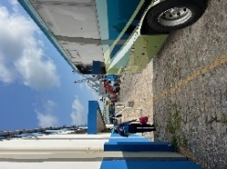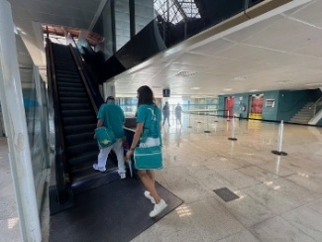

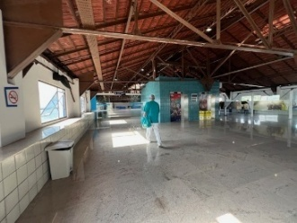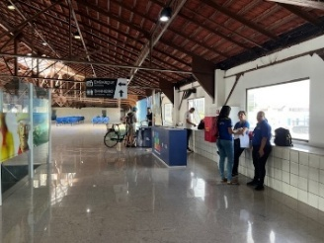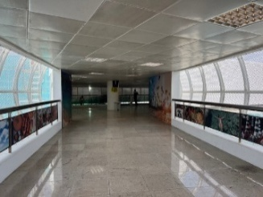

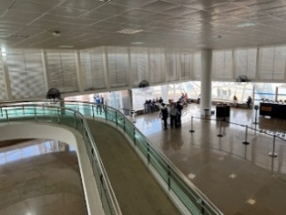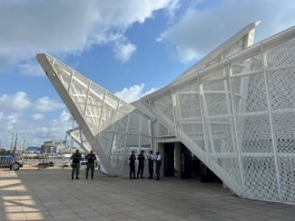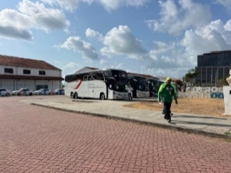

**Recife und Olinda I 4 Std. | 69,00 €**

Der Name Recife wurde von den Riffs (Recifes) abgeleitet, die das Naturhafenbecken bilden. Recife ist die Hauptstadt des Bundesstaates Pernambuco. Unzählige Kanäle, die die Stadt durchziehen, überspannt von alten Steinbrücken und modernen Hochstraßen, haben ihr den Spitznamen "Venedig Brasiliens" eingebracht. Sie fahren durch alte und moderne Stadtteile, vorbei an öffentlichen Plätzen und Denkmälern, Kirchen und Klöstern. Stopp am Praça da República und Besuch des ehemaligen Gefängnisses, das zum Kulturzentrum (Casa da Cultura) umgebaut wurde und mehr als 100 Geschäfte beherbergt. Weiterfahrt in das etwa 10 km entfernt liegende malerische Kolonialstädtchen Olinda. Mit einfachen Minibussen fahren Sie zu dem auf Hügeln gelegenen historischen Stadtkern. Kirchen, Barockbauten und verwinkelte, kopfsteingepflasterte Gassen versetzen Sie um Jahrhunderte zurück und Sie können den Ausblick auf die Bucht von Recife genießen. ~~Die Rückfahrt zum Schiff führt am Strand Boa Viagem entlang.~~  
Bitte beachten: Für Gäste mit eingeschränkter Beweglichkeit nicht geeignet.

* Ausflug nach Plan
* In den Shuttle-Vans, welche nach Olinda gefahren sind, war jeweils Platz für ca. 15 Personen. Heißt pro Gruppe wurden 3 Vans benötigt. Die Koordination der Vans verlief sehr gut.
* Die Rückfahrt verlief nicht an dem Strand vorbei.
* In Olinda wurde anstelle von Sao Bento Monastery das Kloster San Franziskus von Innen besichtigt, mit ihrer Terrasse mit wunderschönem Ausblick auf Olinda sowie Recife. Selbst das Schiff konnte man von dort aus sehen.
* Etwas Freizeit in Olinda wäre schön.
* Überall war Polizei aufgestellt und sorgte für unsere Sicherheit.
* Den Gästen waren die ganzen Kirchen im Programm etwas zu viel. Als Alternative wäre schön, wenn man etwas Freizeit gewähren würde oder durch eine Straße laufen würde mit alten, bunten Häusern im Kolonialstil.
* Bus 4; Guide Helio war katastophal – unorganisiert, unansprechbar und Hinweise resistent. Konsequenz; keine Freizeit!
* Bus 9: Es haben sich ein paar Gäste beschwert das wir keinen Stopp bei den Bunten Häusern in Olinda gemacht haben, davon stand aber nicht im Programm und haben wir letztendlich dann auch nicht gemacht, manche Gäste haben nur gesagt das sie den Ausflug nur wegen Olinda und die bunten Häuser gebucht haben.

**Recife und Keramikatelier Francisco Brennand I 4,5 Std. | 69,00 €**

Der Name Recife wurde von den Riffs (Recifes) abgeleitet, die das Naturhafenbecken bilden. Recife ist die Hauptstadt des Bundesstaates Pernambuco. Unzählige Kanäle, die die Stadt durchziehen, überspannt von alten Steinbrücken und modernen Hochstraßen, haben ihr den Spitznamen "Venedig Brasiliens" eingebracht. Sie fahren durch alte und moderne Stadtteile, vorbei an öffentlichen Plätzen und Denkmälern, Kirchen und Klöstern. Fotostopp am Praça da República. Im Anschluss fahren Sie etwa 45 Minuten zum Keramikatelier von Francisco Brennand. Brennand war einer der bedeutendsten brasilianischen Maler, Bildhauer und besonders für seine Keramikarbeiten bekannt. In einem alten Ziegelgebäude mit angeschlosssenem Außenmuseum sehen Sie eine große Ausstellung seiner mehr als 2000 Werke. Nach etwa 2,5 Stunden Rückfahrt zum Schiff.  
Bitte beachten: Für Gäste mit eingeschränkter Beweglichkeit nicht geeignet.

* Ausflug nach Plan.

**Katamaranfahrt und Casa da Cultura I 3 Std. | 89,00 €**

Erkunden Sie das "Venedig Brasiliens" vom Wasser aus. Recife, die Hauptstadt des Bundesstaates Pernambuco, wird von zahlreichen Kanälen und Wasserwegen durchzogen. Bekannt ist die Stadt für ihre Strände, schmackhaftes Essen und die afrobrasilianische Kultur. Kurzer Bustransfer zu einer Anlegestelle, wo Sie auf einen Katamaran umsteigen und etwa 1,5 Stunden auf dem Capibaribe-Fluss durch die Stadt kreuzen. Anschließend kurze Busfahrt zur Casa da Cultura, einem ehemaligen Gefängnis, das zum Kulturzentrum umgebaut wurde und mehr als 100 Geschäfte beherbergt. Die Kunsthandwerksläden in den ehemaligen Zellen bieten allerlei Souvenirs an. Danach Rückfahrt zum Schiff.

* Ausflug nach Plan.
* Kein klassischer Katamaran, für die Beschreibung wäre Boot vielleicht besser, ohne falsche Erwartungen zu wecken.
* Bus 14; Aufenthalt in der Casa da Cultura nur 30min, da die Geschäfte um 17.00 Uhr schließen.

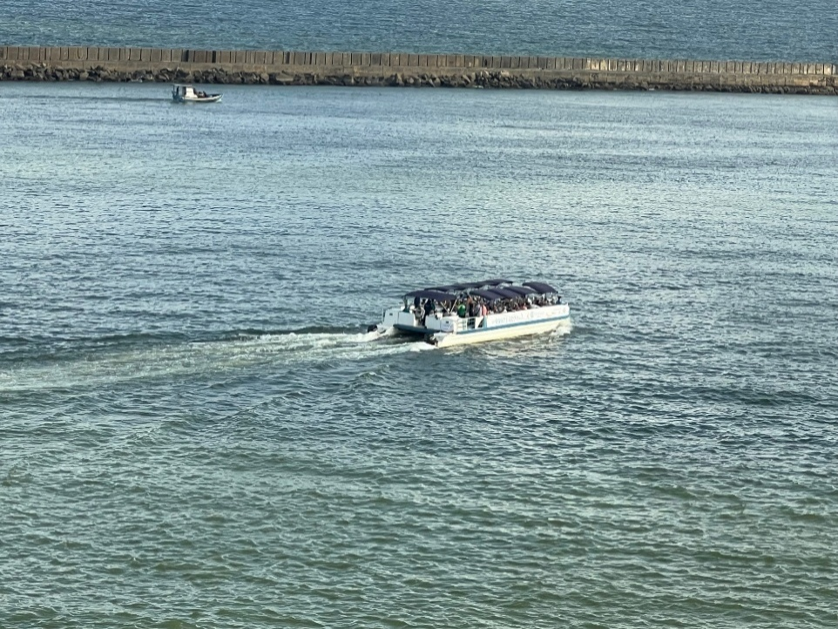



##### **Mi. 07.01. Maceió / Brasilien 06.30 – 14.00 Uhr**

Der Hafen wurde als Ersatz für Natal neu im Programm aufgenommen.  
Auf der Pier vor dem Schiff:  
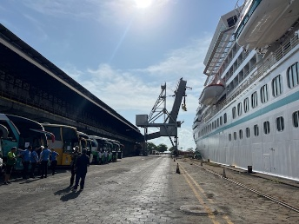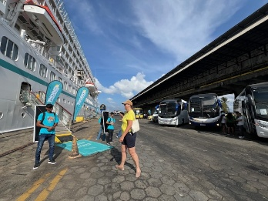Terminal am Hafenausgang:  
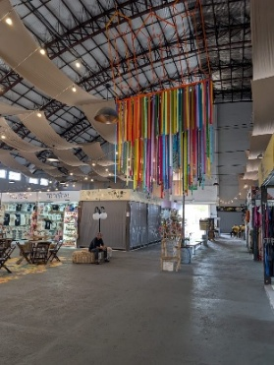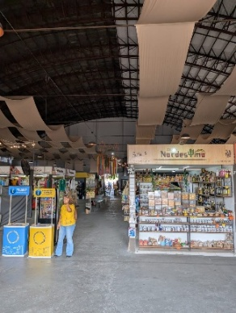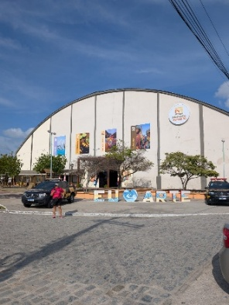

Die Ausflugsbusse starteten und endeten direkt vor dem Schiff. Da das Laufen im Hafen nicht erlaubt ist, wurden Hafenshuttle zum Terminal angeboten. Alls individuellen Gäste mussten diese nutzen um an Land gehen zu können.  
Alle Busse wurden chronologisch und ausgeschildert aufgestellt. Alle davon hatten leider nur eine Tür, sodass der Einstieg sowie auch während der Ausflüge der Ausstieg etwas Zeit in Anspruch genommen hatte. Empfangen wurden wir auch hier mit Musik und einem live Saxophonspieler sowie von Personen welche Stadtkarten verteilt hatten.

**Lagune Mundaú | ca. 5 Std. | Preis 109,- €**

Etwa halbstündiger Bustransfer zum Bootsanleger im Fischerort Pontal-da-Barra. Dieser Ausflug vermittelt Ihnen einen Eindruck der landschaftlich reizvollen Stadt Maceió, die sich von Stränden umgeben auf einem Küstenstreifen zwischen der Lagune Mundaú und dem Atlantik ausdehnt. Sie unternehmen eine Bootsfahrt auf einem Schoner durch die Kanäle der Lagune Mundaú und passieren die kleinen Inseln. An einem der Strände genießen Sie etwa 1 Stunde Freizeit mit Sonnenbaden oder Badepause (Ein- und Ausstieg am Strand durch knietiefes Wasser). Anschließend Rückfahrt nach Ponta-da-Barra. Es folgt ein etwa 30-minütiger Spaziergang und die Busfahrt zurück zum Schiff.  
Bitte beachten: Für Gäste mit eingeschränkter Beweglichkeit nicht geeignet. Begrenzte Teilnehmerzahl. Badesachen, Handtuch, Kopfbedeckung und Sonnenschutz nicht vergessen. Keine Sonnenschirme oder Schattenplätze am Naturstrand verfügbar.

* Strandaufenthalt 1h20 gewährt, da die Fahrtzeit kürzer war.
* Sonnenschrime und eine Bar gab es vor Ort
* Der Stopp am Kunsthandweks Markt war nicht notwendig, besonders mit den nassen Klamotten.
* Bus 5; Vanda, die eigentliche Reiseleiterin, sprach nur Portugiesisch, Gustavo agierte als Übersetzer, war ursprünglich wohl zum übersetzen ins Englische eingeplant, sprach aber ganz gut deutsch, war zwar beim Übersetzen etwas schwerfällig, aber ok. Bei dem Strandstopp gab es entgegen der Ausschreibung ein kleines Strandlokal und Tische /Stühle mit Sonnenschirmen. Die Booteigene Gangway hatte einen Handlauf und ging bis zum Strand.   
  Es gab im Wasser einige Quallen. Auf dem Boot selbst konnten Getränke gekauft werden (von Wasser über Bier bis zur Caipirinha (1 - 5 Dollar), Bezahlung mit Kreditkarte möglich. Der ausgeschriebene Spaziergang, war ein Freizeitstopp entlang der Haupteinkaufsstraße von Pontal da Barra.

**Transfer zum Francés Beach | ca. 4,5 Std. | Preis 45,- €**

Nach dem etwa 50-minütigen Transfer ohne örtliche Reiseleitung erreichen Sie den Francés Beach, einen der schönsten und bekanntesten Strände im Süden von Alagoas. Hier können Sie entspannen, sonnenbaden und im herrlich türkisschimmernden Wasser schwimmen. Der Strand bietet eine Besonderheit, da er in zwei Teile unterteilt ist: Während der eine von Korallenriffen umgeben ist und ideale Bedingungen zum Schwimmen bietet, zeichnet sich der andere durch recht rauen und hohen Wellengang aus. Am Strand befinden sich zahlreiche Restaurants mit lokaler Küche, es können auch Bootstouren gebucht werden (nicht inkl.). Aufenthalt etwa 3 Std. Danach erfolgt die Rückfahrt zum Schiff. Es stehen keine Sonnenschirme/Liegen am Strand zur Verfügung.  
Bitte beachten: Begrenzte Teilnehmerzahl. Badesachen, Handtuch, Kopfbedeckung und Sonnenschutz nicht vergessen. Ausflug ohne örtliche Reiseleitung. Bademöglichkeit eventuell durch starke Strömung oder Brandung eingeschränkt.

* Die Erwartungshaltung der Gäste war leider zu hoch angesetzt. Man ist vor Ort auf einen überfüllten Strand ohne Liegen gestoßen , da gerade Ferienzeit in Brasilien ist. Schattenplätze gab es jedoch genügende.
* Zusatzstopp wurde eingelegt, wo die Gäste lokale Kokosnussprodukte kostenfrei probieren konnten. Viele Gäste sahen es dadurch als Kaffeefahrt an.

**Transfer zum Gunga Beach** | ca. 5 Std. | Preis 109,- €

Etwa 50-minütiger Transfer zur Anlegestelle Barra de São Miguel. Mit einem Katamaran (nicht exklusiv) fahren Sie zum Gunga Beach (Ein- und Ausstieg am Strand je nach Tidenstand durch hüfttiefes Wasser), der zu den schönsten Stränden der südlichen Alagoas Küste zählt. Der Strand ist umsäht von Kokosnusspalmen und liegt zwischen dem Atlantik und dem Roteiro See. Bei Niedrigwasser hat das Meerwasser eine bläuliche Farbe und wechselt bei Flut und somit beim Aufeinandertreffen mit dem Süßwasser des Roteiro Sees in eine grünliche Farbe. Kleinboote sowie Kajaks können vor Ort gemietet werden (nicht inkl.). Am Strand befinden sich mehrere Bars und Restaurants. Sonnenschirme und Liegen sind kostenpflichtig nach Verfügbarkeit erhältlich. Nach einem 2-stündigen Aufenthalt Rückfahrt mit Katamaran und Bus zum Schiff.  
Bitte beachten: Begrenzte Teilnehmerzahl. Badesachen, Handtuch, Kopfbedeckung und Sonnenschutz nicht vergessen. Wenige Erläuterungen durch örtliche Reiseleitung. Bademöglichkeit eventuell durch starke Strömung oder Brandung eingeschränkt.

* Zusätzlicher Stopp wo die Gäste Kokosnuss Produkte kostenfrei probieren konnten. Einige Gäste empfanden dies als Kaffee- und Verkaufsveranstaltung, welche sich teils auch am Schalter noch darüber beschwert hatten, dass wohl sowieso niemand aussteigen wollte.
* Am Strand gab es kostenfreie Schattenplätze.

**Stadtrundfahrt Maceió | ca. 3,5 Std. | Preis 45,- €**

Die Stadt entwickelte sich aus einer im 18. Jh. gegründeten Zuckerrohrplantage. Sie zählt heute über eine Million Einwohner und ist seit 1839 Hauptstadt des brasilianischen Bundesstaates Alagoas. Kurze Fahrt in den Stadtteil Jaragua. Sie sehen die Gassen mit nebeneinander liegenden Bars und passieren das Stadion "King Pelé", benannt nach dem berühmten brasilianischen Fußballspieler. Sie sehen die beeindruckende Kirche Bom Jesus dos Martírios, das im neoklassizistischen Stil erbaute Theater Deodoro und den Regierungspalast. Danach gelangen Sie zum Praça Dom Pedro II. und sehen die Kathedrale Metropolitana Nossa Senhora Prazeres. Kurzer Stopp an einer Aussichtsterrasse am Hügel São Goncalo do Amarante mit der gleichnamigen Kapelle. Bevor Sie zum Schiff zurückkehren, passieren Sie die Stadtstrände und besuchen einen Kunsthandwerkermarkt.

* Ausflug nach Plan
* Leider hatten alle Ausflugsbusse die gleiche Reihenfolge, sodass sich unterwegs immer wieder alle Gruppen am gleichen Ort aufgehalten haben. Hier wäre eine Aufteilung sinnvoll.
* Allgemein ist der Ausflug zeitlich ziemlich knapp berechnet. In Ponta da Barra wären 45min Aufenthalt besser, sodass alle Gäste auch bis zur Lagune laufen und Fotos machen können. Auch der Fotostopp am Aussichtspunkt wäre mit 20min Aufenthalt besser. Beim „handicraft Pavillon“ sind die meisten Gäste direkt durch gelaufen zum Strand. Natürlich wünschten sich auch dort die Gäste mehr Zeit.
* Ein zusätzlicher Fotostopp an der Kathedrale Bom Jesus dos Martirios wäre empfehlenswert.
* Bus 10; Übersetzung von Portugiesisch auf Englisch und dann zu Deutsch hat gut geklappt aber hat natürlich Zeit gefressen. Aber kein Gast hat sich beschwert.
* Bus 11; Herr Kolbach #6488, BN575217 ist beim Filmen über eine Bordkante gestolpert und gestürzt. Er hatte dabei Schürfwunden am linken Knie und Schienbein (größere Schrammen mit Blut), an der linken Hand und Ellbogen (geringe Blutung). Die Stellen wurden vor Ort von Einheimischen sowie des Escorts versorgt.

Bordsteinkante worüber der Herr gestürzt ist.

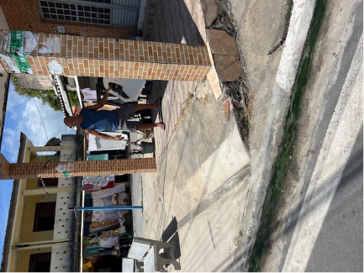



##### **Do. 09.01. Salvador da Bahia / Brasilien 08.30 – 22.30 Uhr**

Pole Position des Schiffes direkt am Terminal, sodass die Gäste nicht allzu weit laufen mussten. ATM im Terminal verfügbar. Busse waren alle chronologisch und ausgeschildert aufgestellt.

**Panoramafahrt Unterstadt von Salvador I 3 Std. | 35,00 €**

Mit dem Bus unternehmen Sie eine Panoramafahrt und passieren die wichtigsten Sehenswürdigkeiten der Unterstadt (Cidade Baixa) Salvador da Bahias. Sie sehen unter anderem das Fort Monte Serrat, die populäre Wallfahrtskirche Bonfim (bei Innenbesichtigung sind einige Treppenstufen zu bewältigen) und ausgedehnte Strände. Während der Rückfahrt besuchen Sie den Mercado Modelo, wo einheimisches Kunsthandwerk, afrobrasilianische Kultgegenstände und Kuriositäten feilgeboten werden.

Bitte beachten: Kurze Fotostopps und Spaziergänge/Freizeit unterwegs. Die Sehenswürdigkeiten der Altstadt werden nicht besichtigt, da die engen Straßen mit Bussen nicht befahrbar sind.

* Die Fotostopps sind mit 10min generell etwas zu kurz angesetzt
* Die Ausstiege aus den Bussen war relativ hoch, daher für Gäste mit eingeschränkter Beweglichkeit sehr beschwerlich.
* Bus 15; Das Busmikrofon in dem Bus hat nach und nach nicht mehr funktioniert. Man hörte irgendwann nur noch eine Rückkopplung, somit wurden die Audiogeräte eingesetzt. Es hatten allerdings nicht alle Gäste ein Audiogerät mit dabei da dieses ja „unnötig“ sei mitzunehmen.   
  Bericht Sandra: Zu Beginn der Tour bin ich mit meinem Guide das Programm durchgegangen. Er ist davon ausgegangen, dass die Tour 4 Stunden geht, lt. Tour Sheet 2 Std. lt. Internetseite geht die Tour 3 Std. dies führte natürlich zu den ersten Verwirrungen. In unserem Ausflugsvortrag sind wir allerdings bereits darauf eingegangen, dass die Tour lediglich 2 Stunden lang ist. An unserem ersten Fotostopp sind die ersten Gäste aus Bus 16 auf mich zugekommen, da der Guide wohl direkt zu Beginn dies kommuniziert hat. Natürlich waren die Gäste nicht sehr happy darüber. Ich habe versucht die Gäste zu beruhigen und die Situation zu erklären, allerdings haben diese sich sehr stur gestellt anschließend. In meinem Bus gab es diesbezüglich keinerlei Probleme.  
  Generell finde ich die Tour relativ nichts sagend, da es in der Unterstadt wenige schöne Ecken gibt. Lediglich die beiden Stopps am Fort und an der Kirche sind sehenswert. Der letzte Stopp am Markt ist meiner Meinung nach nur sinnvoll, wenn man die Tour von dort aus zu einem Ende kommen lassen wird, so wie wir es angeboten haben. Wenn man den Stopp so lässt wie es ausgeschrieben ist, haben die Gäste nicht die Chance die Markthalle zu sehen, lediglich den Vorplatz. Vorschlag: Markthalle als Endpunkt nehmen oder Aufenthalt vor Ort verlängern. Die Fahrt zwischen den Fotostopps ist relativ unspektakulär und um die Nachmittagszeit, zu welcher diese Tour angeboten wird, sind die Straßen sehr voll, sodass man mit einer 100% Garantie im Stau stehen wird. Mein Guide meinte diesbezüglich, dass die Tour am besten vormittags angeboten werden soll, damit man gut durch kommt.
* Bus 16; Zu Beginn des Ausfluges kam seitens Gäste Frust auf, da der Ausflug von 3 auf 2 Stunden gekürzt wurde.   
  Die Qualität des Mikrofons im Bus leider sehr schlecht. Da der Escort jedoch keine Audioguides dabei hatte, konnten diese leider nicht als Alternative eingesetzt werden.  
  Ein Baumast schlug gegen ein Busfenster, welches in sich splitterte. Es gab jedoch keine Verletzte nur der Schock saß tief.  
  Aufgrund der Umstände erhielten die Gäste eine Erstattung von 40% des Ausflugspreises. Eine entsprechende Gästemitteilung wurde versendet.

Die zersplitterte Busscheibe von Bus 16:

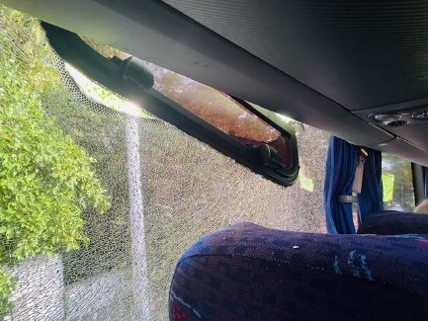 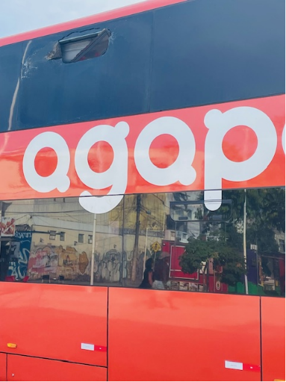

**Salvadors Strände I 4 Std. | 45,00 €**

Salvadors Strände entlang der Atlantikküste und der Baia de Todos los Santos erstrecken sich insgesamt auf einer Länge von etwa 40 km und werden von Kokospalmen gesäumt. Erleben Sie eine Panoramarundfahrt mit schöner Aussicht auf die Küstenlinie. Im Beach Club Barraca do Lôro genießen Sie danach eine knapp 3-stündige Pause zum Schwimmen, Sonnenbaden und Entspannen ein, bevor Sie zum Schiff zurückkehren.

Bitte beachten: Badesachen, Handtuch und Sonnenschutz nicht vergessen. Je nach Brandung kann es sein, dass das Schwimmen nur begrenzt möglich ist. Sitzgelegenheiten, Sonnenschirme und Toiletten im Beach Club vorhanden.

* Ausflug nach Plan.

**Historisches Bahia I 4 Std. | 45,00 €**

Salvador, heute Hauptstadt des Bundesstaates Bahia, war von 1549 bis 1763 Hauptstadt Brasiliens. Die Stadt ist eine der ältesten Städte des Landes und war lange Zeit wichtigster Hafen für den Sklaven-Import aus Afrika. Sie fahren mit dem Bus durch den Vorort Barra, vorbei am Leuchtturm und weiter in die Oberstadt des historischen Bahia. Während eines etwa 2,5-stündigen Rundgangs durch die historische Altstadt, die zum UNESCO Weltkulturerbe ernannt wurde, kommen Sie zum Pelourinho-Viertel mit seinen Gebäuden aus dem 17. und 18. Jh. Weiterhin sehen Sie großartige Bauwerke aus der Kolonialzeit wie die Kathedrale, die Klosterkirche São Francisco (Innenbesichtigung), Paläste, Klöster und reich ausgestattete Barockkirchen. Anschließend kurze Busfahrt zurück zum Schiff.

Bitte beachten: Für Gäste mit eingeschränkter Beweglichkeit nicht geeignet.

* Ausflug nach Plan (ca. 2,5-3km Rundgang in der hist. Stadt)

**Salvador da Bahia I 8 Std. mit Essen | 109,00 €**

Vom Hafen aus fahren Sie mit dem Bus zunächst zum modernen Vorort Barra mit seinem berühmten Leuchtturm, an der Mündung der Bucht gelegen, dann weiter in den historischen Teil der Stadt, Pelourinho, mit dem größten und am besten erhaltenen Komplex von Kolonialarchitektur in Südamerika. Sie unternehmen einen Rundgang, schlendern durch die engen, belebten Straßen, die von Gebäuden in Pastelltönen vergangener Zeiten gesäumt sind, und genießen die Sehenswürdigkeiten und Klänge dieser pulsierenden Stadt. Sie besuchen die Kirche von São Francisco mit ihrem üppigen barocken Golddekor und den Pelourinho-Platz, das Herz der Altstadt. Anschließend nehmen Sie Ihr Mittagessen in einem landestypischen Restaurant ein. Weiterfahrt in den unteren Teil der Stadt. Zunächst besuchen Sie Igreja de Nosso Senhor do Bonfim ("Kirche unseres Herrn von Bonfim"), die 1754 eingeweiht wurde. Die Kirche liegt auf einem Hügel und beherrscht die Halbinsel Itapagipe. Sie ist eine der beliebtesten Kirchen in Brasilien, die die gemischten Religionen des Landes repräsentiert. Der nächste Halt wird am Forte de Monte Serrat unternommen. Dieser militärische Bau von 1587 verbindet mittelalterliche und koloniale Architektur. Der Ort bietet einen Panoramablick auf die All Saints Bay ("Allerheiligenbucht"). Durch die Vororte, die die Bucht umgeben, erreichen Sie das Herz der Innenstadt. Dort finden Sie den größten Kunsthandwerkermarkt der Stadt, den berühmten Mercado Modelo, der sich im alten Zollhaus befindet. Dieser Markt vereint die Kunst Bahias und des Nordostens. Etwas Freizeit und Gelegenheit für Einkäufe und Rückkehr zum Schiff.  
Bitte beachten: Für Gäste mit eingeschränkter Beweglichkeit nicht geeignet.

* Ausflug nach Plan.
* Exzellentes Mittagessen.
* Da viele Gäste bereits müde vom GT waren, wurden die Gäste vor dem Stopp am Mercado am Schiff rausgelassen. Mehrere haben diese Gelegenheit genutzt, andere sind noch zum Mercado mitgefahren.
* Bus 13; da das Mikrofon im Bus nicht funktionierte, ist die gesamte Gruppe noch am Hafen in einen neuen Bus umgestiegen, dieser war zwar etwas kleiner und dadurch voll, aber alle haben einen Platz gefunden.

**Cachoeira I 8 Std. mit Essen | 139,00 €**

Ihr Ausflug beginnt mit einer gut 2,5-stündigen Landschaftsfahrt durch die Region Recôncavo Baiano mit kurzer Pause unterwegs in Santo Amaro. Sie passieren Kakao-, Bambus-, Papaya-, Maniok- und Orangenplantagen, bis Sie Cachoeira erreichen, inmitten eines großen Zuckerrohr- und Tabakgebietes gelegen. Die Stadt hat im Kampf um die Unabhängigkeit Brasiliens eine wesentliche Rolle gespielt und wurde zum nationalhistorischen Monument des Landes ernannt. Die Geschichte der Sklaverei prägte die traditionsreiche Stadt. Anfang des 19. Jh. gründeten schwarze Sklavinnen in Cachoeira die Schwesternschaft "Irmandade", um unter dem Schutz der katholischen Kirche für die Abschaffung der Sklaverei zu kämpfen. Schutzpatronin der Schwesternschaft wurde die katholische "Nossa Senhora da Boa Morte", zu deren Ehren die Schwestern jedes Jahr im August ein Fest veranstalten. Nach der Stadtbesichtigung nehmen Sie Ihr traditionelles Mittagessen auf einer Farm ein. Danach besuchen Sie die Zigarrenfabrik in São Felix, bevor Sie nach Salvador da Bahia zum Schiff zurückkehren.

Bitte beachten: Für Gäste mit eingeschränkter Beweglichkeit nicht geeignet. Begrenzte Teilnehmerzahl.

* Ausflug nach Plan. In Santo Amaro zusätzlich den Wochenmarkt besucht.
* Kostenfreies Wasser wurde in den Bussen angeboten.
* Im Bus wurde abgefragt wer beim Mittagessen Rindfleisch (Filet Mignon), Hühnchen Fleisch oder Fisch haben möchte. Bei Ankunft ging es dadurch ziemlich zügig. Eine kleine Flasche Wasser pro Person war inkludiert. Zudem gab es Bier, Wassermelonen-, Guava- und Mangosaft sowie Cola.
* Wunderschöner Ausflug mit tollem Restaurant und fantastischem Essen. Gäste kam sehr glücklich zurück und meinten teils, dass dies der schönste Ausflug der bisherigen Reise war.

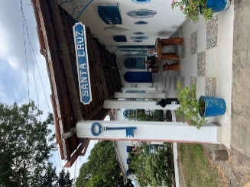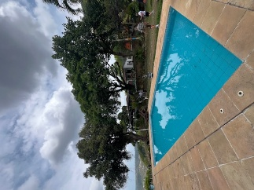 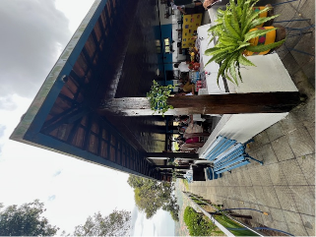 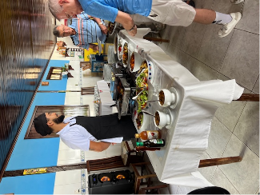 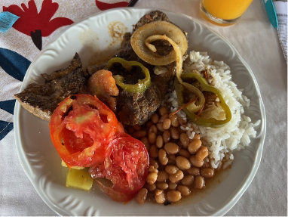



##### **Fr. 10.01. Ilhéus / Brasilien 07.30 – 17.30 Uhr**

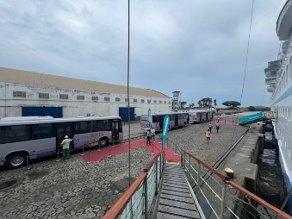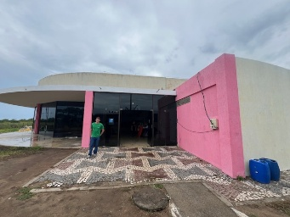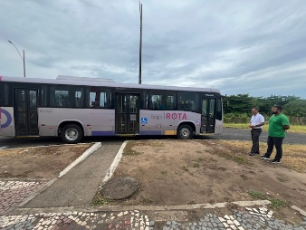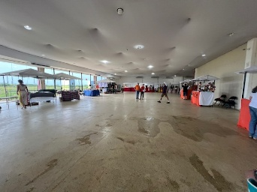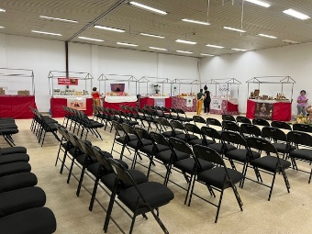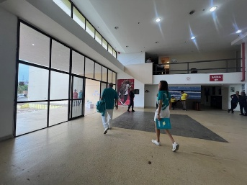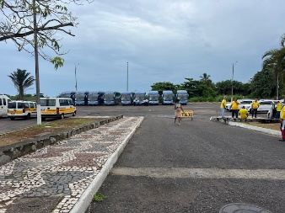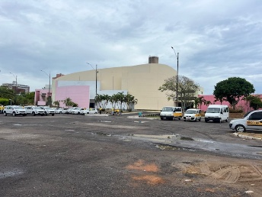

Da das Laufen im Hafen nicht erlaubt war, fuhren Hafenshuttle regelmäßig zum Terminal und zurück. Ab dort starteten und endeten die Ausflugsbusse.   
Alle Busse wurden chronologisch und ausgeschildert aufgestellt. Auch hier hatten alle davon leider nur eine Tür, sodass der Einstieg sowie auch während der Ausflüge der Ausstieg etwas Zeit in Anspruch genommen hatte.   
Im Terminal wurden diverse Stände mit lokalen Produkten angeboten

**Ilhéus I 3 Std. | 49,00 €**

Die Stadt Ilhéus wurde bereits 1534 gegründet und verdankt ihren Reichtum dem Kakaoanbau. Während der Panoramarundfahrt und eines Altstadtspaziergangs sehen Sie u.a. die schönsten Sehenswürdigkeiten der Stadt, wie die von 1931 bis 1956 erbaute, reichgeschmückte San Sebastian Kathedrale sowie das Haus des Schriftstellers Jorge Amado, heute ein nach ihm benanntes Kulturzentrum. Anschließend Freizeit für eigene Erkundungen im Stadtzentrum und Rückkehr zum Schiff.

* Wäre von Vorteil, wenn die Gruppen in entgegengesetzte Richtungen fahren würden, damit bei den einzelnen Stopps nicht zu viele Gruppen aufeinandertreffen.
* Bus 11; Guide war am Anfang etwas hektisch. Mit dem Rundgang waren wir nur ca. 1,h15 unterwegs, was jedoch ganz gut war, da es anfing zu regnen  
  Die Fahrzeiten waren grundsätzlich etwas kürzer als angegeben. Zusätzlich einen kleinen Schlenker bei der Panoramafahrt gemacht und etwas mehr Freizeit am Kunsthandwerksmarkt gegeben.
* Bus 12; Guide hatte keinen Ablaufplan und keine Erfahrung mit dem Mikro.
* Bus 14; der Bus ist selbstständig mit nur Goldies und Gehbis plötzlich losgefahren, währenddessen der Rest der Gruppe gerade mit dem Hafenshuttle am Terminal angekommen ist.  
  Bei der Besprechung im Bus mit dem Guide (Claudia), ist aufgefallen, dass ihr Deutsch sehr schlecht war und auch wenig bis keine Informationen hatte. Die Übersetzung sollte dann von Englisch auf Deutsch erfolgen, doch auch da kamen keine Infos. Letzte Möglichkeit war dann Spanisch, doch auch hier, keine Infos. Kurz und knapp, sie hatte keine Ahnung. Nach einem Telefongespräch mit ShoreEx wurden die Gäste in der Stadt erst einmal auf ein Getränk pro Person in einer Bar eingeladen. Der Guide wurde jedoch NICHT ausgetauscht und die Aussage seitens Agentur, dass ein 2. Guide hinzukommen würde war falsch, da nie jemand kam.  
  Den Gästen wurden aufgrund der genannten Punkte 25% des Ausflugspreises erstattet.  
  Gäste Havranek (#8201, BN527443) und Michael (#8207, BN243073) sind mit dem Taxi zurück zum Schiff gefahren. Jedoch nicht wegen dem Guide, sondern weil man während des Ausfluges einen 2h Rundgang hätte haben sollen. Die Gäste waren der Meinung, dass es eine Panoramafahrt sei. Sie könnten nicht so lange laufen.
* Feedback Bordreisebüro: auch die diesjährige Erfahrung hat wieder bestätigt, dass dieser Ausflug nicht mehr angeboten werden sollte. Kapaztät und Qualifikation der Guides reicht nicht aus.  
  Sonst muss die Agentur für GUTE Guides sorgen, dann jedoch al reinen Rundgang anbieten.  
  Bitte keine Panoramafahrt in Ilhéus anbieten, da es nichts attraktives gibt, was man rein mit dem Bus abfahren kann.

**Strand und Tíjuípe Wasserfälle I 4,5 Std. | 75,00 €**

Vom Schiff aus fahren sie zunächst zu einem der schönsten Strände Brasiliens, den "Pé de Serra Beach" mit angenehm warmem und herrlich klarem Wasser. ~~Nach dem etwa 1-stündigen Aufenthalt am Strand~~ fahren Sie weiter zu den Tíjuípe Wasserfällen, welche sich inmitten eines Naturparks befinden. Nach einem etwa einstündigen Aufenthalt fahren Sie zurück zum Schiff, Fotostopp unterwegs.

Bitte beachten: Für Gäste mit eingeschränkter Beweglichkeit nicht geeignet. Begrenzte Teilnehmerzahl. Badesachen, Handtuch, Kopfbedeckung und Sonnenschutz nicht vergessen.

* Ausflug nach Plan
* Fahrzeit bis zum Wasserfall über 1h. Fotostopps sehr unspektakulär.
* Da die Agentur uns kurzfristig darüber informierte, dass die Zufahrt zum Strand aufgrund des Besucherstroms nicht möglich ist. Als Alternative haben wir nur einen Aussichtspunkt auf den Strand angefahren sowie die Zeit am Wasserfall verlängert. Der Ausflugspreis reduzierte sich dadurch um €15.00. Eine entsprechende Gästemitteilung ging an die Gäste. Falls die Gäste damit nicht einverstanden waren, konnten sie bis zum 6. Januar um 18.00 kostenfrei stornieren.  
  1.5h am Wasserfall sind notwendig.
* Der Zugang ins Wasser war extrem rutschig.
* Bus 1; Guide Edmun nicht wirklich gut, wenige Informationen. Alles musste durch den Escort erfragt werden.
* Bus 5 Guide Claudia, sehr schüchtern und hat kaum gesprochen. Auf dem Weg zum Wasserfall musste sie sich im Bus übergeben. Zum Glück hatte der Escort eine Tüte dabei. Da der ShoreEx davon leider nichts wusste, wurde der Guide am Nachmittag wieder eingesetzt (Bus 14), was eine Katastrophe war.
* Feedback Bordreisebüro: Da bei diesem Ausflug der Schwerpunkt woanders lag als auf der Stadt, kam dieser Ausflug gut an.  
  Gerne ohne Strand Aufenthalt beibehalten, ansonsten als GT mit Essen anbieten. Die Zufahrt zum Strand wird jedoch auch in Zukunft nicht einfacher, daher bitte keinen HT mit Strand anbieten.

**Ilhéus und Kakao-Plantage I 5,5 Std. | 75,00 €**

Zunächst fahren Sie in das historische Stadtzentrum von Ilhéus und sehen während eines einstündigen Rundgangs die Kathedrale San Sebastian sowie das Haus des Schriftstellers Jorge Amado, heute ein nach ihm benanntes Kulturzentrum. Anschließend verlassen Sie die Stadt und fahren zu einer Kakao-Plantage. Während eines Rundgangs erfahren Sie mehr über Anbau, Verarbeitung und Vertrieb. Rückfahrt zum Schiff.

Bitte beachten: Für Gäste mit eingeschränkter Beweglichkeit nicht geeignet. Begrenzte Teilnehmerzahl.

* Bus 7; Bereits nach kurzer Zeit informierte der Escort den ShoreEx, dass der Guide Tatiana kein Englisch spricht. Der Guide wurde dann von dem Guide der Gruppe 8 (Joao) ersetzt und für die 8 kam ein anderer Guide.
* Absolut nicht für Gehbis geeignet, vor allem auf der Kakao-Plantage.
* Feedback Bordreisebüro: Da bei diesem Ausflug der Schwerpunkt woanders lag als auf der Stadt, kam dieser Ausflug gut an.



##### **Fr. 13.01. Rio de Janeiro / Brasilien 06.45 Uhr – OVN**

**Panoramafahrt Rio de Janeiro I 3 Std. | 29,00 €**

Während der Panoramafahrt durch Rio de Janeiro gewinnen Sie einen ersten Eindruck der Millionenstadt. Sie fahren in das Viertel Cinelandia mit eindrucksvollen Bauten aus der Kolonialzeit, wie z.B. die Kathedrale, die Oper und das Teatro Municipal. Gelegenheit zum Besuch der modernen Kathedrale. Sie fahren über die beeindruckende Rio-Niterói-Brücke, die im März 1974 eröffnet wurde und sich auf einer Länge von über 13 km über die Guanabara-Bucht bis hin zur Nachbarstadt Niterói erstreckt. Anschließend Rückfahrt zum Schiff.

* Ausflug nach Plan

**Corcovado I 4 Std. | 75,00 €**

Der Besuch der Christusstatue auf dem Corcovado ist schon fast ein Muss für jeden Rio-Besucher. Entlang der schönen Strände und der Lagune Rodrigo de Freitas erreichen Sie das Viertel Cosme-Velho mit historischen Herrenhäusern aus der Jahrhundertwende, die am Fuße des Corcovado erbaut wurden. Von hier aus erfolgt die Auffahrt mit der Zahnradbahn zum 709 m hohen Gipfel des Berges. Rolltreppen führen zur monumentalen Christusstatue, die mit ausgebreiteten Armen als Erlöser schützend ihre Hände über die Stadt hält. Der Ausblick auf die Stadt Rio de Janeiro wird als einer der schönsten der Welt gepriesen.

Bitte beachten: Wartezeiten an der Zahnradbahn möglich.

* Ausflug nach Plan
* Bus 14; Guide sprach zwar ein relativ gutes Deutsch, aber er hatte alles abgelesen. Nach der Bitte über allgemeine Fakten (Schulsystem, Gesundheitssystem, Durchschnittslohn etc.) zu sprechen, ist er nicht darauf eingegangen. Er machte den Eindruck, als ob er eigentlich keine Ahnung hat. Es gab diesbezüglich jedoch keine Beschwerden.  
  Fr. Ruhe #7470, BN482867 hatte bei Ankunft am Corcovado Kreislaufstörung, vermutlich weil sie Höhenangst hat. Der Escort eilte nach einer Cola und gab ihr zudem Kräcker die sie dabei hatte. Da sich ihr Zustand nicht besserte, organisierte sie zusammen mit dem ShoreEx eine Rückfahrt nach Ankunft an der Talstation direkt zurück zum Schiff. Ihr Bruder und ihre Schwägerin#7468 Jungnickel/Zmidzinski begleiteten sie. Bei der Ankunft an der Talstation (die Wartezeit auf den Zug betrug 45min) ging es ihr bereits deutlich besser.  
  #5501 Müller/Peine Müller BN565869 haben beim Warten auf den Bus an der Talstation die Geduld verloren und sind mit einem Taxi direkt zurück zum Schiff gefahren. Der Rest der Gruppe musste total 20min auf den Bus warten. Mit 45min Verspätung kam die Gruppe am Schiff an.

**Zuckerhut I 4 Std. | 89,00 €**

Busfahrt durch das brodelnde Stadtzentrum zur Guanabara-Bucht. Mit der Drahtseilbahn fahren Sie auf den Zuckerhut. Von hier oben haben Sie bei gutem Wetter einen klaren Blick auf die gesamte Bucht, das Häusermeer von Rio, die Strände, den Corcovado und die Rio-Niterói-Brücke am Horizont. Die Rückfahrt zum Hafen führt an den Stränden von Urca, Botafogo und Flamengo vorbei sowie durch den historischen und modernen Teil des Stadtzentrums. Bankhäuser und Wolkenkratzer wechseln sich mit Gebäuden im Kolonialstil ab.

Bitte beachten: Wartezeiten an der Drahtseilbahn möglich.

* Ausflug nach Plan

**Im Geländewagen durch Rio und zum Tijuca-Wald I 4 Std. | 99,00 €**

Fahrt im Geländewagen zum Tijuca-Wald, welcher inmitten der quirligen Metropole Rio de Janeiro gelegen ist. Die Brasilianer nutzen diesen Platz als Oase der Ruhe. Mit den Geländewagen fahren Sie vorbei an Stränden und Waldstücken und legen eine Pause am Wasserfall Cascatinha da Tijuca ein. Danach begeben Sie sich auf eine etwa 40-minütige Wanderung durch den Wald, bevor Sie zurück zum Schiff fahren.

Bitte beachten: Für Gäste mit eingeschränkter Beweglichkeit oder Rückenleiden nicht geeignet. Begrenzte Teilnehmerzahl. Festes Schuhwerk empfohlen. Wenige Informationen unterwegs in englischer Sprache.

* Ausflug nach Plan.
* Hatten einen deutschsprachigen und zwei englischsprachige Guides.
* Zusätzlicher Stopp am chinesischen Denkmal.

**BBQ-Abendessen in Rio I ca. 3 Std. mit Essen | 129,00 €**

Etwa 30-minütiger Transfer durch Rio de Janeiro am Abend zu einem traditionellen Churrascaria-Restaurant (brasilianisches Steakhaus), wo Ihnen gegrilltes Fleisch nach Ihren Wünschen zubereitet und am Tisch serviert wird; an einem umfangreichen Buffet wählen Sie Ihre Beilagen aus, das auch für Vegetarier eine gute Auswahl bereithält. Nach diesem (späten) Abendessen fahren Sie wieder zurück zum Schiff.

Bitte beachten: Begrenzte Teilnehmerzahl. Ausflug ohne örtliche Reiseleitung. 2 alkoholfreie Getränke inklusive. Andere/Weitere Getränke nur mit Kreditkarte zahlbar.

* Ausflug nach Plan.

**Corcovado und Zuckerhut I ca. 8 Std. mit Lunchbox | 139,00 €**

Sie fahren mit dem Bus entlang der schönen Strände und der Lagune Rodrigo de Freitas und erreichen das Viertel Cosme-Velho mit historischen Herrenhäusern aus der Jahrhundertwende, die am Fuße des Corcovado erbaut wurden. Von hier aus erfolgt die Auffahrt mit der Zahnradbahn zum 709 m hohen Gipfel des Berges. Rolltreppen führen zur monumentalen Christusstatue, die mit ausgebreiteten Armen als Erlöser schützend ihre Hände über die Stadt hält. Der Ausblick auf die Stadt Rio de Janeiro wird als einer der schönsten der Welt gepriesen. Nach dem Besuch fahren Sie mit der Zahnradbahn wieder hinab und weiter mit dem Bus zum São Conrado Strand. Hier haben Sie etwas Freizeit und Gelegenheit, Ihr Lunchbox-Mittagessen einzunehmen. Weiterfahrt zur Guanabara-Bucht. Mit der Drahtseilbahn fahren Sie auf den Zuckerhut. Von hier oben haben Sie bei gutem Wetter einen klaren Blick auf die gesamte Bucht, das Häusermeer von Rio, die Strände, den Corcovado und die Rio-Niterói-Brücke am Horizont. Die Rückfahrt zum Hafen führt an den Stränden von Urca, Botafogo und Flamengo vorbei sowie durch den historischen und modernen Teil des Stadtzentrums. Bankhäuser und Wolkenkratzer wechseln sich mit Gebäuden im Kolonialstil ab.

Bitte beachten: Wartezeiten an der Zahnradbahn und Drahtseilbahn möglich. Gut 1,5 Std. zu Fuß insgesamt.

* Ausflug nach Plan
* Es gab einen Extrastopp an der Copacabana von allen Gruppen

**Rio de Janeiro Exklusiv I ca. 7 Std. mit Lunchbox | 449,00 €**

Sie fahren mit einem Van (max. 8 Personen) entlang der schönen Strände und der Lagune Rodrigo de Freitas und erreichen das Viertel Cosme-Velho mit historischen Herrenhäusern aus der Jahrhundertwende, die am Fuße des Corcovado erbaut wurden. Von hier aus erfolgt die Auffahrt mit der Zahnradbahn zum 709 m hohen Gipfel des Berges. Rolltreppen führen zur monumentalen Christusstatue, die mit ausgebreiteten Armen als Erlöser schützend ihre Hände über die Stadt hält. Der Ausblick auf die Stadt Rio de Janeiro wird als einer der schönsten der Welt gepriesen. Nach dem Besuch fahren Sie weiter zur Guanabara-Bucht. Mit der Drahtseilbahn fahren Sie auf den Zuckerhut. Von hier oben haben Sie bei gutem Wetter einen klaren Blick auf die gesamte Bucht, das Häusermeer von Rio, die Strände, den Corcovado und die Rio-Niterói-Brücke am Horizont. Vom Morro da Urca unternehmen Sie einen 6-7-minütigen Helikopterflug und genießen außergewöhnliche Ausblicke aus der Vogelperspektive auf den Zuckerhut und die unverwechselbare Metropole Rio de Janeiro. Die Rückfahrt zum Hafen führt an den Stränden von Urca, Botafogo und Flamengo vorbei sowie durch den historischen und modernen Teil des Stadtzentrums. Bankhäuser und Wolkenkratzer wechseln sich mit Gebäuden im Kolonialstil ab. Lunchbox-Mittagessen unterwegs. Bitte beachten: Sehr begrenzte Teilnehmerzahl. Wenige Informationen unterwegs vom englischsprechenden Fahrer/Piloten. Wartezeiten an der Zahnradbahn und Drahtseilbahn sowie für den Helikopter möglich.

* Gäste, jene in der Mitte der Vans saßen, haben sich beschwert, dass sie nichts gesehen haben. Der Heli Flug war einigen zu kurz. An der Heli-Anmeldung sind die Touren mit Preisen ausgeschildert. Das fanden einige nicht so prickelnd, als sie gesehen haben, was der Heliflug eigentlich kostet.
* Super Ausflug! Würde auch den längeren Heli-Flug planen und mehr Zeit am Corcovado einplanen.
* Ausflug 1h überzogen.

